**ANEXO FIGURAS y TABLAS**

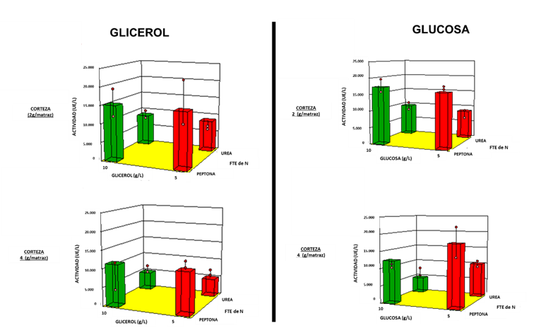

Figura 1- Efecto de las interacciones fuente de N , fuente de C y corteza en la actividad enzimática.

Barra en rojo = glicerol 5 g/L Barra en verde = glicerol 10 g/L



Figura 2. Gráfico de Pareto para Diseño Factorial completo con 2 niveles y puntos centrales

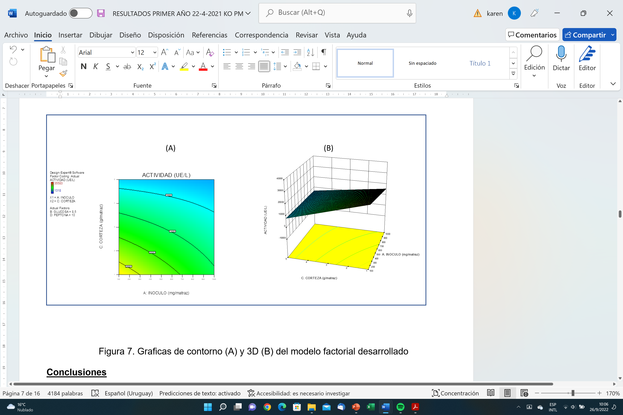

Figura 3. Graficas de contorno (A) y 3D (B) del modelo factorial desarrollado

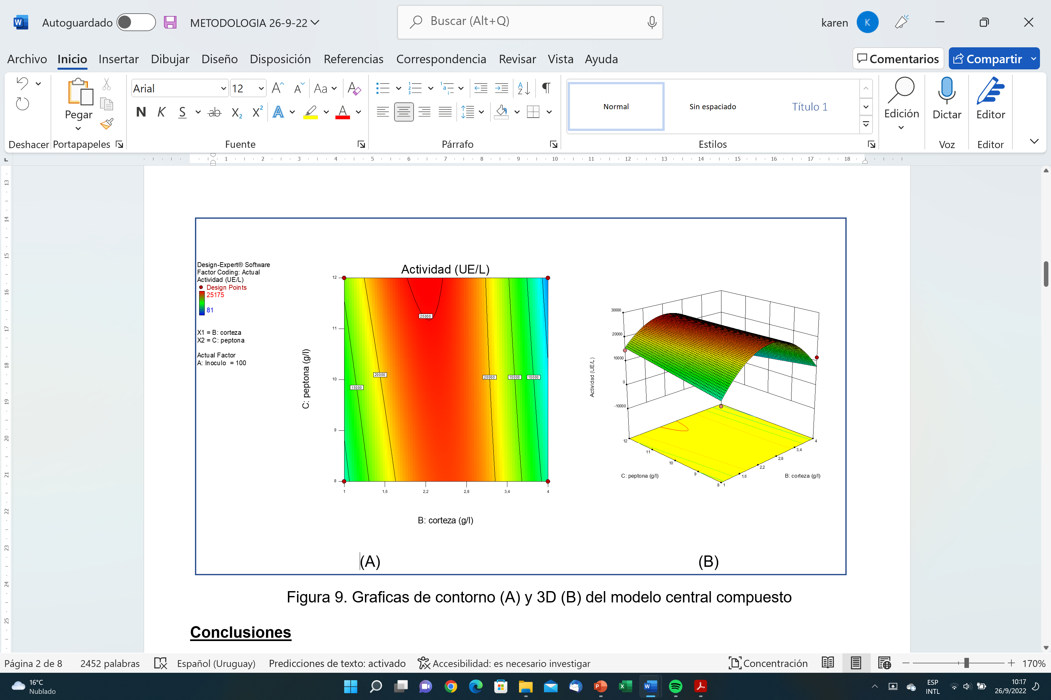

Figura 4. Graficas de contorno (A) y 3D (B) del modelo central compuesto

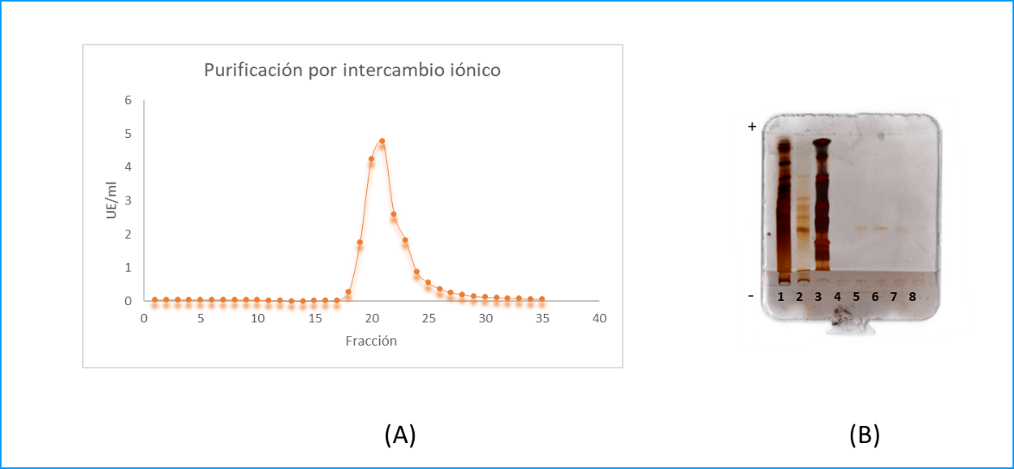

Figura 5. (A)Diagrama de elución del intercambio iónico en DEAE- Sepharosa® de la lacasa *D. sordulentum* ( eluyente: tampón fosfato de Na 10 mM pH 6.0, 0.2 M NaCl). (B) PAGE-SDS carriles: 1-extracto,2-precipitado resuspendido,3-patrón de estándares de PM (14, 21, 30,43, 67 y 94 kDa).; 3-8-fracciones n°19-23 del diagrama de elución.

Figura 6-Actividad de las lacasas de *Dichosterum sordulentum* 1488 (DS), *Pycnoporus sanguineus 5050* (PS) y *Trametes villosa 1449 (TV)*,en presencia del liquido iónico [Bmim]Cl

Figura 7-Estabilidad con la temperatura de lacasa *D. sordulentum* en [Bmim]Cl10% y buffer de actividad

Figura 8-Estabilidad con la temperatura de lacasa *P. sanguineous* en [Bmim]Cl10% y buffer de actividad

Figura 9-Estabilidad con la temperatura de lacasa *T.villosa* en [Bmim]Cl10% y buffer de actividad

Figura 10-Actividad de la lacasa de *Dichosterum sordulentum* 1488 en presencia del liquido iónico [Bmim]Ac

Figura 11-Estabilidad con la temperatura de lacasa *D. sordulentum* en [Bmim]Ac10% , [Bmim]Cl10% y buffer de actividad

**Tabla 1**- Composición química del precipitado rico en carbohidratos y del residuo de corteza sin disolver.

|  |  |  |  |  |  |
| --- | --- | --- | --- | --- | --- |
|  | Glucanos (%) | Xilanos (%) | Lignina soluble (%) | Lignina insoluble (%) | Lignina total (%) |
| Precipitado rico en carbohidratos | 84.0 | 4.5 | 2.9 | 6.9 | 9.8 |
| Residuo de corteza sin disolver | 23.6 | 11.7 | 6.1 | 20.4 | 26.6 |

Figura 12- Degradación de EE2 en solución con lacasa de DS. Eluídos de la SPE con **AcOet:**

Azul: ensayo. Verde: control solo EE2. Rojo: Standarad de EE2. Naranja: control solo enzima.

Figura 13- Degradación de EE2 en solución con lacasa de TV. Eluídos de la SPE con **AcOet:**

Azul: ensayo. Rojo: control solo EE2. Verde: Standard de EE2. Naranja: control solo enzima

Figura 14- Degradación de EE2 en solución con lacasa de DS. Eluídos de la SPE con **AcOet:**

Rojo: ensayo. Verde: control solo EE2.

Figura 15- Degradación de EE2 en solución con lacasa de TV. Eluídos de la SPE con AcOet:

Rojo: ensayo. Verde: control solo EE2. La corrida comienza en 20% de B, sube a 50% de B hasta los 20 min. De 20 a 45 min sube a 80% de B. De 45 a 60 se mantiene en 80% de B. De 60 a 64 min sube a 100% de B. De 64 a 72 minutos vuelve a condiciones iniciales,20% de B

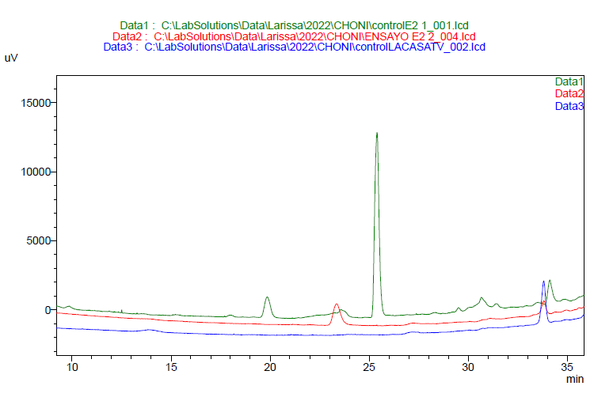

Figura 16- Degradación de E2 en solución con lacasa de TV. Eluídos de la SPE con AcOet:

Rojo: ensayo. Verde: control solo E2. Azul: control de lacasa. La corrida comienza en 20% de B, sube a 50% de B hasta los 20 min. De 20 a 45 min sube a 80% de B. De 45 a 60 se mantiene en 80% de B. De 60 a 64 min sube a 100% de B. De 64 a 72 minutos vuelve a condiciones iniciales,20% de B.

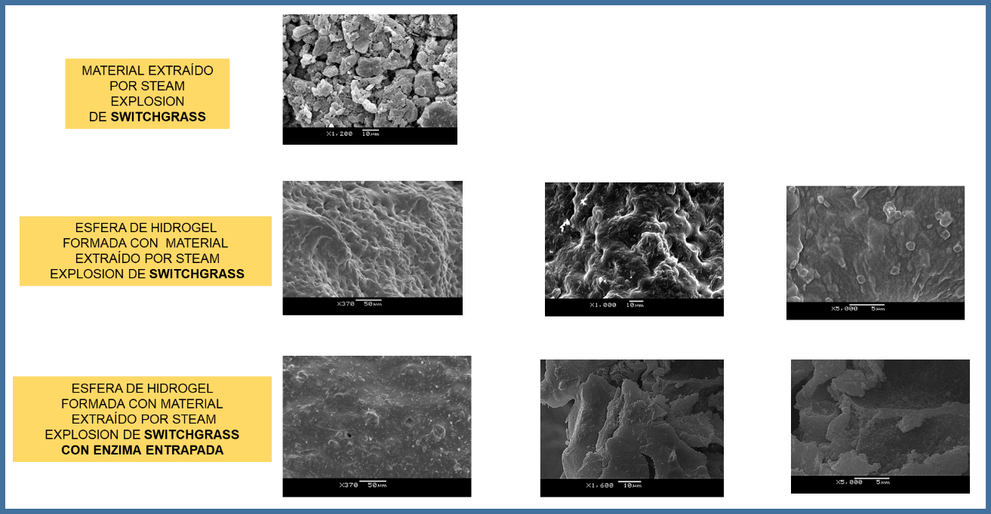

Figura 17- SEM de los hidrogeles con y sin enzima.

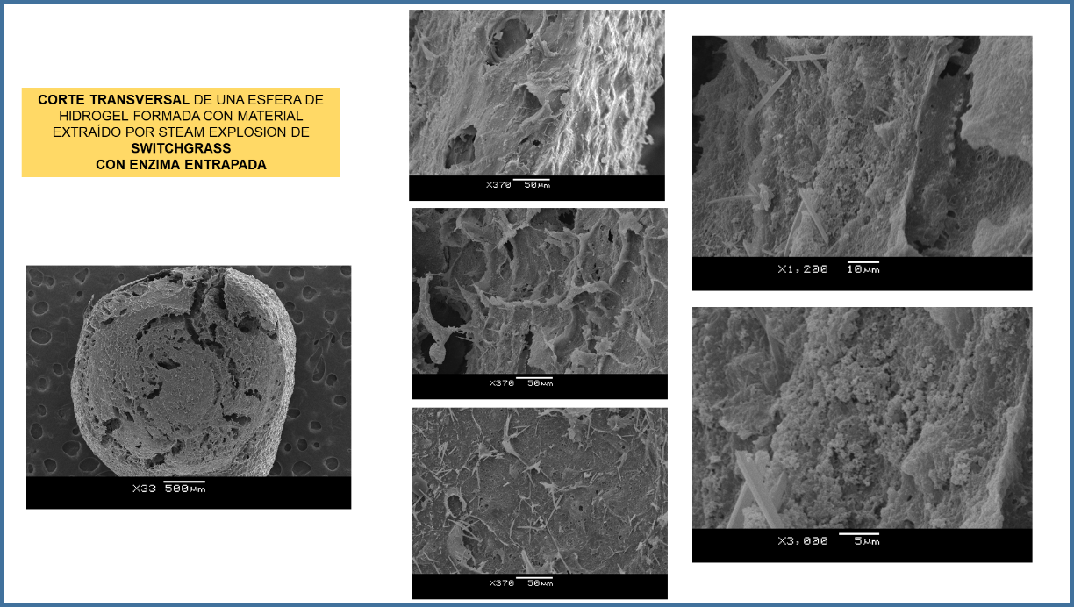

Figura 18- SEM de un corte transversal de una esfera de hidrogel activo

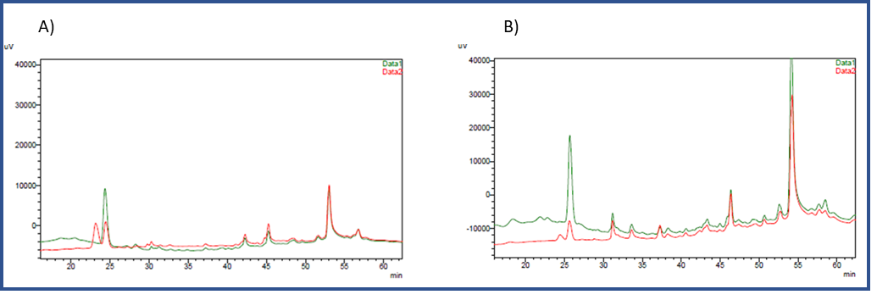

Figura 19- Degradación de EE2 con A) lacasa de *DS* , B) lacasa de *TV* entrapadas en biopolímeros extraídos por “steam explotion” de madera de *Eucalyptus globulus* y SWG , respectivamente

Rojo: ensayo. Verde: control solo con hidrogeles inactivos. La corrida comienza en 20% de B, sube a 50% de B hasta los 20 min. De 20 a 45 min sube a 80% de B. De 45 a 60 se mantiene en 80% de B. De 60 a 64 min sube a 100% de B. De 64 a 72 minutos vuelve a condiciones iniciales,20% de B

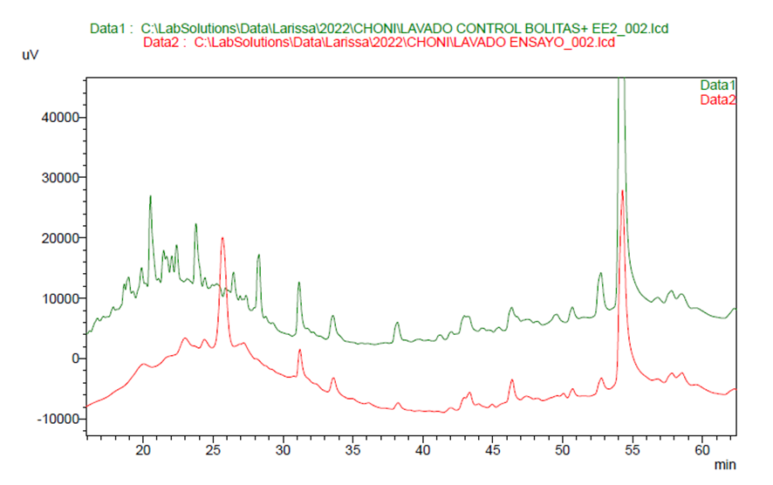

Figura 20- Análisis de los lavados post- biotransformación del EE2 con hidrogel con lacasa de TV (rojo) y con hidrogel inactivo ( verde).

**Tabla 2-** Ensayo YES de la Biotransformación en solución de EtinilEstradiol (EE2)

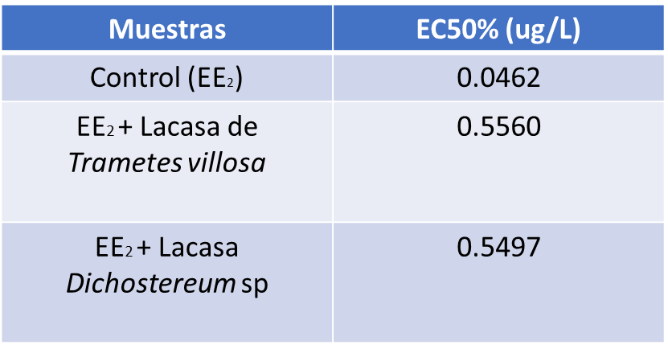

EC50, concentración efectiva 50, que denota cuando el 50% del total de los receptores a estradiol están unidos a un ligando